PENERAPAN BERMAIN PERAN MAKRO UNTUK MENINGKATKAN KEMANDIRIAN DI TK KEMALA BHAYANGKARI 101 DONOMULYO MALANG

SKRIPSI

OLEH
TRIA NOVIKA SARI
NPM 236401150140



PROGRAM STUDI PENDIDIKAN GURU PENDIDIKAN ANAK USIA DINI
FAKULTAS ILMU PENDIDIKAN
UNIVERSITAS PGRI KANJURUHAN MALANG
2026

Rancangan Penelitian
Penelitian ini dirancang dengan rancangan penelitian tindakan kelas (PTK). Penentuan rancangan penelitian didasarkan pada keinginan penulis untuk meningkatkan kemandirian anak kelompok A di TK Kemala Bhayangkari 101 Donomulyo Kabupaten Malang. Proses dalam kegiatan penelitian tindakan kelas ini dengan diawali perencanaan tindakan (planning), pelaksanaan tindakan (acting), mengobservasi (observing) dan melakukan refleksi (reflecting), kemudian berputar sampai terjadi perbaikan atau peningkatan yang diharapkan. Model PTK yang dilakukan dalam penelitian ini adalah Penelitian Tindakan Kelas kolaboratif dimana peneliti dan guru kelas bekerja sama untuk memecahkan masalah yang ada di kelas.
Model penelitian tindakan kelas yang digunakan oleh peneliti adalah model yang dikembangkan Arikunto (2015) pada gambar 3.1 berikut ini:
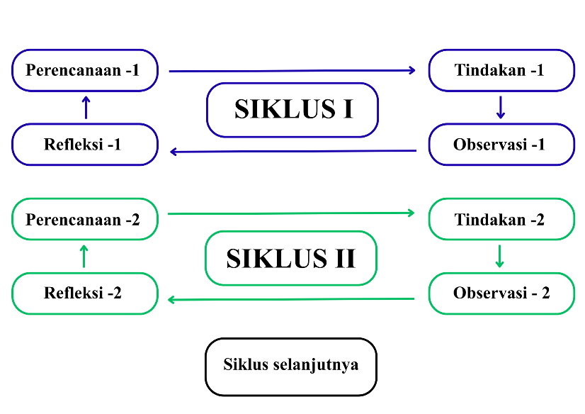
Gambar 3.1 Alur Penelitian Tindakan Kelas (Arikunto, 2015)

Salah satu karakteristik penelitian tindakan kelas adalah penelitian dilakukan secara bersiklus. Setiap siklus terdiri dari perencanaan, pelaksanaan tindakan, pengamatan dan refleksi. Hasil refleksi akan digunakan sebagai dasar untuk melakukan perbaikan, proses dan hasil pada siklus berikutnya. Pada penelitian ini berkolaborasi dengan guru pendamping kelompok A di TK Kemala Bhayangkari 101 Donomulyo Kabupaten Malang. Adapun kegiatan yang dilakukan pada siklus I sebagai berikut:

Rencana Pelaksanaan
Tahap perencanaan ini diawali dengan mengidentifikasi masalah-masalah pembelajaran pada kelompok A di TK Kemala Bhayangkari 101 Donomulyo Kabupaten Malang, pada kemandirian anak, menganalisis masalah, dan merumuskan masalah. Setelah peneliti mengidentifikasi masalah yang terjadi kemudian menentukan indikator kemandirian yang akan dijadikan fokus dalam penelitian. Adapun indikator dalam penelitian ini adalah anak bertanggung jawab dalam makan sendiri dan merapikan peralatan makan.
Setelah indikator tersusun, peneliti menyusun rancangan kegiatan berupa rencana pelaksanaan pembelajaran harian (RPPH) yang meliputi kegiatan awal, inti, istirahat dan akhir dengan topik Hobiku Seru, Cita-citaku Hebat. Setelah menentukan RPPH peneliti menyiapkan media pembelajaran yang diperlukan dan menyusun alat pengumpulan data berupa lembar kerja observasi sebagai bahan penyusunan data.

Prosedur Pelaksanaan PTK
Prosedur pelaksanaan penelitian ini mengacu pada pola gambar 3.1. Adapun prosedur tersebut, yaitu:
a. Siklus I
- Perencanaan
Pada tahap ini, peneliti menyusun rencana pembelajaran berdasarkan pokok bahasan yang akan diajarkan, mempersiapkan lembar observasi dan penilaian unjuk kerja anak dalam bermain peran. Perencanaan pembelajaran yang akan dilakukan sebagai berikut :
Tabel 3.1 rencana Kegiatan Siklus 1
Rangkaian kegiatan | Kegiatan
Pembukaan | Bercakap-cakap tentang restoran
Inti | - Membentuk kelompok untuk bermain peran restoran  - Bermain peran “Kedai 101”
Penutup | Mengulas kegiatan bermain peran dengan memberikan kesempatan kepada anak menceritakan perannya masing-masing.

- Tindakan
Tindakan yang dilakukan peneliti pada siklus I adalah mencontohkan cara makan dalam bermain peran.
- Observasi
Observasi dilakukan terhadap jalannya proses pembelajaran mulai dari awal sampai akhir kegiatan. Fokus pengamatan adalah kemandirian anak dalam menyelesaikan makan pada kegiatan bermain peran. Aspek yang diobservasi pada anak ialah tanggung jawab. Setelah instrumen terkumpul selanjutnya diadakan pengolahan data dan hasil akan terlihat.
- Refleksi
Refleksi diperoleh dari musyawarah antara guru kelas dan peneliti pada saat mengamati kemandirian anak dalam bermain peran. Sehingga dari refleksi itu, peneliti dapat membuat kesimpulan apakah kemandirian anak sudah memenuhi kriteria penilaian atau belum. Perbaikan dilakukan dalam upaya untuk meningkatkan kemandirian anak pada siklus II.
b. Siklus II
- Perencanaan
Pada tahap ini, peneliti menyusun rencana pembelajaran berdasarkan pokok bahasan yang akan diajarkan, mempersiapkan lembar observasi. Perencanaan pembelajaran yang akan dilakukan sebagai berikut :
Tabel 3.2 rencana Kegiatan Siklus 1
Rangkaian kegiatan | Kegiatan
Pembukaan | Bercakap-cakap tentang restoran
Inti | - Membentuk kelompok untuk bermain peran  - Bermain peran “Resto 101”
Penutup | Mengulas kegiatan bermain peran dengan memberikan kesempatan kepada anak menceritakan perannya masing-masing.

- Tindakan
Tindakan yang dilakukan peneliti pada siklus II adalah mengembangkan kegiatan bermain peran. Dari tindakan yang dilakukan anak-anak dapat mengikuti kegiatan.
- Observasi
Peneliti dan guru melakukan observasi pada kegiatan bermain peran. Observasi yang dilakukan adalah kemandirian anak dalam menyelesaikan makan saat bermain peran. Aspek-aspek yang ialah bertanggung jawab. Setelah instrumen terkumpul selanjutnya diadakan pengolahan data dan hasil akan terlihat.
- Refleksi
Refleksi diperoleh dari musyawarah antara guru kelas dan peneliti pada saat mengamati kemandirian anak dalam menyelesaikan makan. Observasi dilakukan untuk mengetahui apakah anak dapat bertanggung jawab. Sehingga dari refleksi itu, peneliti dapat membuat kesimpulan apakah kemandirian anak dalam menyelesaikan makan sudah memenuhi kriteria penilaian atau belum.

Latar dan Subjek Penelitian
Penelitian ini dilaksanakan TK Kemala Bhayangkari 101 Donomulyo. Subyek penelitian adalah anak didik kelompok A yang berjumlah 22 anak didik. Jumlah anak perempuan sebanyak 13, dan anak laki-laki sebanyak 9.

Pelaksanaan Penelitian
Penelitian dilaksanakan pada semester I yaitu pada bulan Desember. Penelitian dilaksanakan selama dua minggu, dengan masing-masing pertemuan dua kali pertemuan dalam satu minggu.

Teknik Pengumpulan Data
Teknik pengumpulan data penelitian tindakan kelas ini adalah dengan cara sebagai berikut:
1. Observasi
Observasi merupakan metode pengumpulan data yang menggunakan pengamatan terhadap objek penelitian. Pengamatan dilakukan untuk mengumpulkan data penelitian tentang perilaku anak sebelum perlakuan dan setelah perlakuan serta aktivitas anak didik selama kegiatan pembelajaran berlangsung dengan menggunakan instrumen penelitian.
No | Nama | Kriteria ketercapaian tujuan pembelajaran
No | Nama | Mengambil makanan sendiri |  |  |  | Makan dan menghabiskan makanan sendiri |  |  |  | Merapikan peralatan makan
No | Nama | BB | MB | BSH | BSB | BB | MB | BSH | BSB | BB | MB | BSH | BSB
1 | AB
2 | NB
3 | EL
4 | VN
5 | AN
6 | CC
7 | AR
8 | AT
9 | BN
10 | CL
11 | ZZ
12 | FK
13 | GN
14 | GR
15 | MA
16 | KK
17 | QR
18 | RF
19 | RM
20 | RN
21 | RZ
22 | AL
Rata-rata |  | 44,3%

b. Dokumentasi
Dokumen pada penelitian ini adalah perangkat pembelajaran berupa, RPPH dan langkah-langkah pembelajaran sesuai kegiatan pada awal penelitian sampai dengan akhir penelitian, berupa foto kegiatan, dan hasil observasi.

Instrumen Penelitian
Instrumen penelitian yang digunakan ada 2 yaitu kriteria penilaian hasil observasi dan lembar observasi yang digunakan untuk mengamati proses kegiatan pembelajaran.
Kriteria penilaian hasil observasi pada tabel 3.3 berikut ini:
Tabel 3.3 Kriteria Penilaian
Kriteria ketercapaian tujuan pembelajaran | Rubrik penilaian
 | BB | MB | BSH | BSB
Anak dapat mengambil makanan sendiri | Anak belum dapat mengambil makanan sendiri | Anak dapat mengambil makanan sendiri tetapi masih dibantu | Anak dapat mengambil sendiri makanan yang dinginkan | Anak dapat memilih dan mengambil makanan yang diinginkan tanpa tumpah
Anak dapat makan dan menghabiskan makanan sendiri | Anak belum dapat makan sendiri | Anak mulai dapat makan sendiri | Anak dapat makan sendiri dan menghabiskan sebagian makanan | Anak dapat makan sendiri dan menghabiskan makanan
Anak dapat merapikan peralatan makan | Anak belum dapat merapikan peralatan makan | Anak dapat merapikan salah satu peralatan makan | Anak dapat merapikan semua peralatan makan | Anak dapat merapikan semua peralatan makan dan membantu teman merapikan peralatan makan
Sumber : Peneliti (2026)

Lembar observasi table 3.4 sebagai berikut:

Tabel 3.4 Lembar Observasi
Kriteria ketercapaian tujuan pembelajaran | Skala Penilaian
 | BB | MB | BSH | BSB
 | 1 | 2 | 3 | 4
Mengambil makanan sendiri
Makan dan menghabiskan makanan sendiri
Merapikan peralatan makan
Rata-rata
Sumber : Peneliti (2026)

Penilaian kemampuan anak dalam menyelesaikan makan dikategorikan ke dalam empat tingkat perkembangan, yaitu Belum Berkembang (BB) dengan skor 1, Mulai Berkembang (MB) dengan skor 2, Berkembang Sesuai Harapan (BSH) dengan skor 3, dan Berkembang Sangat Baik (BSB) dengan skor 4.

Teknik Analisi Data
Teknik analisis data yang dipergunakan untuk mengolah data yang dihasilkan dari penilaian perkembangan anak dalam bertanggung jawab dengan rumus sebagai berikut Hasan, (2003):
X = | (n x 4) + (n x 3) + (n x 2) + (n x 1) | x 100%
X = | N x Skor tertinggi | x 100%
Keterangan:
x = nilai rata-rata
N = jumlah responden
n = jumlah jawaban
1,2,3,4 = bobot/skor yang diberikan
Untuk persentase dari keseluruhan aspek dapat dihitung dengan menggunakan rumus sebagai berikut:
x = | $\sum_{x}{1}$
x = | N
Keterangan:
x = nilai rata-rata
$\sum_{x}{1}$ = prosentase masing-masing kriteria
N = jumlah komponen

Kriteria Keberhasilan
Menurut Arikunto (2006) apabila ketuntasan anak > 75% anak memperoleh 3 atau lebih dan pembelajaran yang dilaksanakan dapat dikatakan berhasil. Apabila ketuntasan belajar anak kurang dari < 75% maka pembelajaran yang dilaksanakan belum berhasil.
Tabel 3.5 Kriteria keberhasilan atau ketuntasan belajar anak
Rentang Nilai | Taraf Keberhasilan Anak | Nilai | Kategori
85%-100% | Berkembang baik | 4 | A
75%-84% | Berkembang sesuai harapan | 3 | B
65%-74% | Mulai berkembang | 2 | C
<64% | Belum berkembang | 1 | D
Sumber : (Arikunto, 2006)

Anak dikatakan mengalami peningkatan dalam belajar jika anak dapat menguasai aspek-aspek pada observasi, mulai dari pra tindakan dan siklus I, jika pelaksanaan tindakan pada siklus I belum menunjukkan hasil yang optimal, maka dilanjutkan pengembangan perencanaan tindakan pada siklus II dan seterusnya. Adapun aspek-aspek yang diobservasi pada penelitian ini antara lain: 1) anak dapat mengambil makanan sendiri, 2) anak dapat makan dan menghabiskan makanan sendiri, 3) anak dapat merapikan peralatan makan.

